CE FEL DE ATITUDINE PARINTIALA AVETI?

Răspunde la următoarele 23 de întrebări după cum este potrivit pentru tine. Iată răspunsul la întrebarea ce fel de părinte ești. Asigurați-vă că răspunsurile dvs. sunt sincere.

| NU |  | DA | NU |
| --- | --- | --- | --- |
| 1 | Pot să petrec suficient timp cu copilul meu |  |  |
| 2 | Problemele economice mă îngrijorează |  |  |
| 3 | De obicei îmi îndeplinesc responsabilitățile copilului meu. |  |  |
| 4 | Dacă îmi văd copilul făcând ceva greșit, pedepsesc. |  |  |
| 5 | Vreau să aibă slujba pe care o cred pentru el. |  |  |
| 6 | Îi dau copilului meu libertate de alegere. |  |  |
| 7 | Încerc mereu să-mi păstrez viața în aceeași ordine. |  |  |
| 8 | Mi-am numit copilul prost. |  |  |
| 9 | Sunt atent la nevoile copilului meu |  |  |
| 10 | Finalizez lucrarea lăsată neterminată de copilul meu. |  |  |
| 11 | Finalizez tot ce fac cât pot. |  |  |
| 12 | Sunt afectuos din punct de vedere fizic față de el. |  |  |
| 13 | Mi-e frică să nu se îmbolnăvească copilul meu. |  |  |
| 14 | L-am rănit ca să-l fac să facă ce vreau eu. |  |  |
| 15 | Mă aștept ca regulile pe care le-am stabilit să fie respectate la litera. |  |  |
| 16 | Mă uit mereu la partea proastă a lucrurilor. |  |  |
| 17 | l-as lovi. |  |  |
| 18 | Vreau ca totul să fie perfect. |  |  |
| 19 | Mă aștept ca copilul meu să aibă succes. |  |  |
| 20 | Adesea îmi fac griji pentru lucruri pe care le simt că nu sunt sub controlul meu. |  |  |
| 21 | Realizările copilului meu mă fac fericit. |  |  |
| 22 | Sunt nerăbdător să fac lucrurile repede. |  |  |
| 23 | Gândul că ceva rău i se va întâmpla copilului meu mă deranjează adesea |  |  |

Evaluare: Pentru acest test, trebuie să evaluați răspunsurile „da” la întrebări. Dacă ați răspuns „da” la întrebările care se încadrează în cel mai frecvent grup dintre întrebările enumerate mai jos, aveți acea atitudine parentală predominant...

Atitudine supraprotectoare a părinților: (Întrebarea 2, 3, 10, 13, 16, 20, 23) Au trăsături de personalitate pesimiste și anxioase. Le este frică să nu se întâmple ceva rău copilului și acționează foarte precaut pentru a-l proteja de orice posibil rău. Aceste comportamente restrâng individualitatea copilului, dezvoltarea socială și libertatea de alegere.

Atitudine exigentă a părinților: (Întrebarea 5, 7, 11, 18, 19, 22) Au trăsături de personalitate perfecționiste. Au așteptări mari de la copil. Astfel de atitudini pot determina copilul, care are nevoie de aprobarea parintilor din punct de vedere emotional, sa fie anxios, orientat spre succes sau dorinta de a face totul in cel mai bun mod in viata adulta.

Atitudine punitivă a părinților (Întrebarea 4, 8, 14, 15, 17) Această atitudine, care este unică părinților care gândesc într-un mod autoritar, prescriptiv și „tot sau nimic”, îl face pe copil să fie foarte strict chiar și împotriva posibilității de a făcând o greșeală. În timp ce capacitatea lor de a răspunde nevoilor copilului este scăzută, așteptările lor individuale de la copil sunt destul de mari. Din când în când, pot recurge la violență fizică sau la insulte verbale.

Atitudine sănătoasă a părinților (Întrebarea 1, 6, 9, 12, 21) Părinții care sunt pozitivi, constructivi și plini de încredere în ei înșiși și în mediul lor au atitudini sănătoase față de copiii lor. Aceste persoane, care recunosc și îndeplinesc nevoile fizice și emoționale ale copilului, îi oferă copilului un mediu de viață democratic și liber și, de asemenea, stabilesc reguli care sunt potrivite pentru dezvoltarea copilului și la care să răspundă.

„Fiecare COPIL ESTE UN INDIVID CARE TREBUIE SĂ FIE ÎNȚELES, RESPECTAT, LĂUDAT ȘI ACCEPTAT CA UN DAR UNIC AL VIEȚII.” Maria Montessori   
ATITUDINE PARINTII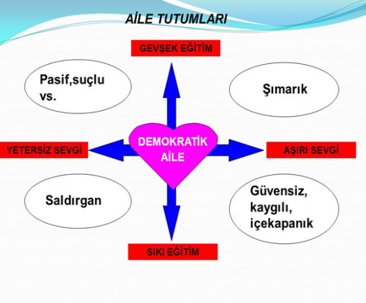

Fiecare comportament pe care copilul il observa in familie poate sta la baza comportamentului pe care il va manifesta in viata sa viitoare. Atitudinile manifestate și adoptate față de copil în familie joacă un rol major în dezvoltarea personalității copilului. Copilul începe să formeze bazele personalității și caracterului său identificându-se cu părinții săi la vârsta sa de creștere. În acest sens, este important ce fel de atitudine aveți ca părinte.

1 **-** **Atitudine extrem de represivă și autoritară**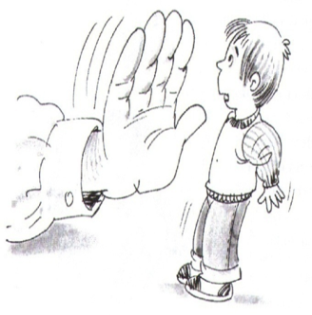

* Au dorința și voința de a crește copilul conform propriilor idealuri.

* Adesea își tratează copilul într-un mod strict, autoritar

* Ei recurg adesea la pedepse pentru a obține rezultatul.

* Drepturile acordate copilului sunt minimizate.

* Interesele și dorințele copilului nu sunt luate în considerare.

* Nu se depune eforturi pentru a intelege copilul si a cobori la nivelul lui.

* Pentru copil se stabilesc reguli inexplicabile, iar daca nu respecta aceste reguli, el este pedepsit.

* Se așteaptă să respecte regulile fără a pune întrebări.

* Părinții sunt cei care critică, judecă și blamează în mod constant.

* Părinții își cresc copiii după propriile modele.

* Se așteaptă de la copil o maturitate peste vârsta lui și nu i se acordă libertate.

| Ar trebui să-ți înveți copiii să gândească „cum” mai degrabă decât „ce”.  Margaret Mead |
| --- |

1.1 Efectele atitudinilor supra-represive și autoritare asupra copilului

* Copilul poate fi introvertit, timid, ascultător, precum și excesiv de agresiv și autoritario.

* Copilul are întotdeauna dorința de a fi puternic și de a zdrobi pe cei slabi.

* Încrederea în sine este aproape inexistentă.

* El/ea devine slab și neajutorat în fața necazurilor la bătrânețe.

* Copiii pot minți pentru a evita pedepse grele.

* Poate fi ușor înșelat de oameni, tinde să facă mișcări greșite.

* Se poate observa o structură de personalitate prea sensibilă, fragilă și bolnavă. El/ea se poate simți inferior pentru că este criticat în mod constant.

*Acești copii sunt docili cu părinții pentru că le este frică să nu fie maltratați, dar dezvoltă sentimente de ostilitate față de părinți în interior.

*Copilul ale cărui greșeli sunt căutate în mod constant este stresat și probabilitatea de a greși crește atunci când este stresat.

* Sunt intoleranți cu oamenii care greșesc.

| **Cheia tuturor este Iubirea, efortul și răbdarea. gagică; Câștigă prin eclozare Nu prin spargerea ouălor .A. Glassow** |
| --- |

**2. ATITUDINEA PĂRINȚILOR INFLUENȚATE ȘI IGNORANTE:**

* Își neglijează copiii în mod excesiv.

* Controlul față de copil, reacția la interesele și nevoile copilului este foarte scăzută.

* Numai mama, numai tatăl sau ambii părinți sunt insensibili.

* Nu petrec suficient timp cu copiii lor.

* Nu depun eforturile necesare pentru nicio problemă pentru copiii lor.

* Nu sunt preocupați de starea mentală a copilului și de succesul școlar.

| **Copiii au nevoie de un exemplu bun mai mult decât de sfaturi. (Joseph Jouberth)** |
| --- |

**2.1 Efectele atitudinilor indiferente asupra dezvoltării personalității copilului**

* Indiferență față de școală *Incapacitatea de a folosi bine timpul

*Facerea de prietenii false *Ttinderea de a începe obiceiuri dăunătoare

*Încălcarea regulilor *A fi predispus la comiterea de infracțiuni

* Incapacitatea de a face planuri pe termen lung * Trăiește independent și pleacă de acasă

* Îndreptarea către comportamente greșite * Se poate observa abandonul școlii și începerea muncii de la o vârstă fragedă

*Scăparea de familie *Căutarea dragostei și atenției în locul nepotrivit

3. Caracteristicile atitudinilor democratice ale părinților:

*Copilul este considerat o persoană separată.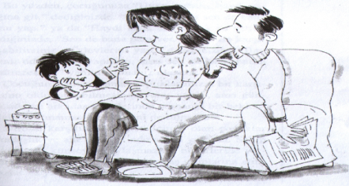

* Modalitățile de a face față problemelor se realizează prin mijloace democratice.

Aceștia adoptă o atitudine non-punitivă (în special violența fizică).

* Se ține cont de interesele copilului și se pregătește un mediu care să le dezvolte abilitățile.

* Copilului i se acordă un rol activ și responsabilitate în implementarea regulilor.

* În loc de a da sfaturi copilului, comportamentele dorite sunt clar enunțate.

* Punerea întrebărilor și exprimarea gândurilor sunt încurajate.

* Hrănește sentimentele de curiozitate și descoperire.

* Sunt lipsiți de restricții și presiuni inutile.

* Ei se concentrează mai degrabă pe laude decât pe reproș.

**3.1 Efectele atitudinilor democratice ale părinților asupra dezvoltării personalității copilului:**

* Sunt destul de creativi. * Sunt echilibrate și armonioase.

* Abilități îmbunătățite de luare a deciziilor. * Au o stimă de sine ridicată.

* Stiu sa gandeasca alternativ, nu au dificultati in a se adapta la situatii noi.

* Respectă libertățile celorlalți, cunosc limitele propriei libertăți.

Își protejează propriile drepturi și respectă drepturile celorlalți.

* Se adaptează cu ușurință la grupurile de prieteni. * Nu au dificultăți în a fi incluși într-un grup și în a-și îndeplini îndatoririle și responsabilitățile în cadrul grupului.

* Ei stabilesc o comunicare sănătoasă cu colegii și adulții din jurul lor.

4. Atitudine parentală gratuită (familie centrată pe copil)

* Nu există niciodată reguli precise pentru un copil. *Regulile stabilite sunt, de asemenea, departe de implementare și control.

*Această atitudine este valabilă atât în interiorul, cât și în afara locuinței.

*Tot ceea ce își doresc copiii este împlinit fără a pune întrebări.

* Dorințele copilului sunt mai importante decât dorințele părinților.

* Copilul este aproape singura persoană prioritară din familie.

4.1. Efectele atitudinii parentale libere asupra dezvoltării personalității copilului

* Copilul poate deveni un individ nesățios.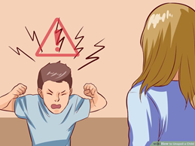

Copilul va prezenta o trăsătură de personalitate antisocială și poate prezenta trăsături comportamentale care sunt egoiste, iresponsabile, temperamentul iute, nerăbdător, mândru, arogant, arogant, răsfățat și își dorește ca tot ceea ce spune el/ea să fie făcut instantaneu.

Au dificultăți în a se adapta la mediul social.

* Când întâlnesc adevărul și văd că tot ceea ce spun ei nu este adevărat, se retrag în carapacea lor interioară, dezamăgiți.

**5.** **Caracteristici ale atitudinii parentale instabile:   
\*** Nu tratați toți copiii în mod egal, * Nu acordați responsabilități egale,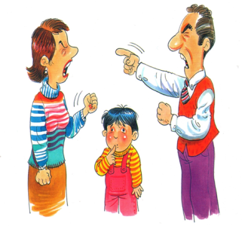

* Tratează diferit băieții și fetele în funcție de sexul lor,

* Comportamentul unui copil poate avea uneori o reacție foarte dură, iar uneori poate fi foarte pozitiv.

*Părinții se ceartă în fața copilului cu privire la o decizie despre copil.

*Părinții nu sunt de acord cu educația copilului. *Când unul spune da, celălalt spune de obicei nu.

**5.1** **Efectele atitudinilor instabile ale părinților asupra dezvoltării personalității copilului**

* Copilul este confuz cu privire la ce comportament să facă, unde, cum și când.

* „Cum evit pedeapsa făcând acest comportament?” dezvoltă o tehnică.

* Copilul nu știe să se comporte.

* Conflicte interne, neliniste si neincredere mai intai fata de parinti si apoi fata de oameni.

* Nu pot lua deciziile corecte. *Nu își poate exprima opiniile în mod deschis.

* El/ea nu se poate apăra confortabil în niciun mediu. *Poate fi timid, acceptând ceea ce spune toată lumea.

* El/ea poate dezvolta o structură reactivă de personalitate, care este iritabilă, certată, rapidă la mânie, mincinoasă.

*Întotdeauna face pași mai târziu decât alți oameni.

**6. Atitudinea parentală supraprotectoare:**

**\*** Își cresc copiii ca niște păpuși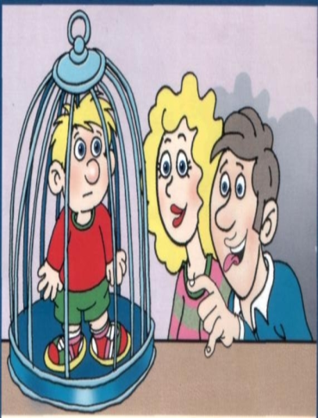

* Nu le oferă copiilor posibilitatea de a experimenta viața.

*Sunt intr-o stare de protectie constanta.

*Copiii întârziați, supra-doriți, singurul copil, doar băiat sau fată sunt adesea în centrul iubirii exagerate.

Aceștia se comportă ca niște bebeluși, fără să-și dea seama că copiii lor cresc.

* Nu dau nici o munca si responsabilitate copiilor lor, fac totul singuri

* În astfel de familii nu se acordă dreptul la viață naturală. Indiferent de vârstă, părerea acestuia nu este cerută în deciziile care îl privesc.

| „Dacă vă ajutați în mod constant copilul să se îmbrace și să se dezbrace,  Dacă îi dai copilului tău mai multă mâncare decât poate mânca, dacă îl forțezi să mănânce mâncarea pe care nu o dorește, dacă îl hrănești pe copilul tău, cine poate folosi furculița și lingura, chiar dacă are cinci ani sau șase ani, cu mâinile tale.  Dacă nu-ți lași copilul să facă greșeli  Îți supracontrolezi copilul, controlezi constant ceea ce face, mănâncă sau vorbește.  Sunteți părinți supraprotectori!” |
| --- |

**6.1. Efectele atitudinilor supraprotectoare ale părinților asupra dezvoltării personalității copilului**

Natura supraprotectoare a familiei îl face pe copil egoist. El/ea începe mereu să atragă atenția, așteptând ca oamenii din jurul său să-l servească.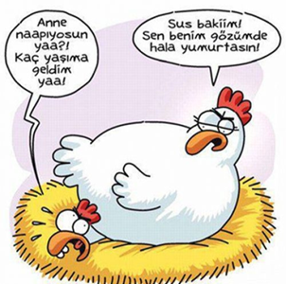

* În cursa pentru a sta în viața socială, copilul poate fi nereușit și nefericit.

* El/ea așteaptă dragostea și protecția pe care le vede de la familia sa de la soția sau soțul său în viitor. Cel/ea care nu crește niciodată rămâne un „copil crescut”. * Se văd tulburări de comportament (mușcat de unghii, bâlbâială, enurezis, fobie școlară, minciună etc.).

**7.** **Atitudine parentală perfecționistă:**

**\*** Părinții care adoptă această atitudine se așteaptă ca copiii lor să fie perfecți în domeniile academic, social, artistic și sportiv.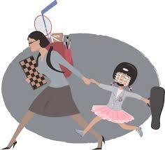

* Aceștia duc copilul la un proces de educație intensivă pentru a răspunde așteptărilor familiei.

*Așteptările de la copil sunt peste vârsta și capacitatea acestuia.

* Astfel de părinți își doresc ca copiii lor să atingă idealuri pe care nu le pot atinge, indiferent de capacitatea lor.

* Este nesatios de asteptarile parintilor de la copil.

**7 .1.** **Efectele atitudinilor perfecționiste ale părinților asupra dezvoltării personalității copilului**

* Ideile lor sunt adesea foarte rigide.

* A avea succes în fiecare domeniu este pus asupra copilului ca o povară grea. * Un copil nu poate să-și trăiască copilăria, nu poate avea o dezvoltare sănătoasă a personalității.

* Simte un amestec de dragoste și ură. *Sunt nesăturați.

* Copilul nu știe unde să stea, iar ultimul punct este pus de alții, în special de părinți.

* El/ea vrea să fie cel mai bun în fiecare loc de muncă din cauza unor astfel de presiuni, dar este dezamăgit când nu poate atinge nivelul dorit.